KATA PENGANTAR
بِسْمِ اللّٰهِ الرَّحْمٰنِ الرَّحِیْمِ
یٰۤاَیُّهَا الَّذِیْنَ اٰمَنُوْا هَلْ اَدُلُّكُمْ عَلٰى تِجَارَةٍ تُنْجِیْكُمْ مِّنْ عَذَابٍ اَلِیْمٍ(١٠) تُؤْمِنُوْنَ بِاللّٰهِ وَ رَسُوْلِهٖ وَ تُجَاهِدُوْنَ فِیْ سَبِیْلِ اللّٰهِ بِاَمْوَالِكُمْ وَ اَنْفُسِكُمْؕ-ذٰلِكُمْ خَیْرٌ لَّكُمْ اِنْ كُنْتُمْ تَعْلَمُوْن(۱۱)
Artinya : Hai orang-orang yang beriman, maukah kamu Aku tunjukkan suatu perniagaan yang dapat menyelamatkan kamu dari azab yang pedih ? (Yaitu) kamu beriman kepada Allah dan Rasul-Nya dan berjihad di jalan Allah dengan harta dan jiwamu. Itulah yang lebih baik bagi kamu jika kamu mengetahui. (Al-Qur’an surah As-Saff ayat 10-11).
Segala puji syukur penulis ucapkan kepada Tuhan Yang Maha Esa atas rahmat dan Karunia-Nya sehingga penulis dapat melaksanakan penelitian dan menyelesaikan penulisan skripsi ini dengan judul “Evaluasi Mutu Fisik, Uji Kelembapan Dan Potensi Aktivitas Tabir Surya Pelembab Bibir Ekstrak Etanol Daun Pucuk Merah (Syzygium Myrtifolium Walp.)” sebagai syarat memperoleh gelar Sarjana Farmasi pada Fakultas Farmasi Universitas Muslim Nusantara Al Washliyah Medan.
Pada kesempatan ini penulis mengucapkan terimakasih yang sebesar besarnya kepada Bapak Wagiman, S.Ag dan Ibu Juraisah, S.Ag beserta adik saya Nurunnisa Aini yang selalu mendoakan dan mendukung saya dalam hal apapun sehingga penulis dapat menyelesaikan penulisan skripsi ini.
Penulis juga menyampaikan terimakasih yang sebesar-besarnya kepada ibu apt. Rafita Yuniarti. S.Si., M.Kes. selaku pembimbing yang telah membimbing dan memberi banyak masukan serta saran selama penelitian sehingga selesainya skipsi ini, serta tak lupa pula ucapan terima kasih kepada Ibu Dr. Apt. Gabena Indrayani Dalimunthe, S.Si., M.Si. selaku Penguji I saya dan Ibu apt. Minda Sari Lubis, S.Farm., M.Si. selaku Penguji II saya yang telah banyak memberi masukan dan saran demi sempurnanya penelitian dan penulisan skripsi ini.
Pada kesempatan ini penulis juga mengucapkan terimakasih yang sebasar besarnya kepada:
- Bapak Dr. H. Firmansyah, M.Si. selaku Rektor Universitas Muslim Nusantara Al Washliyah Medan.
- Ibu apt. Minda Sari Lubis, S.Farm., M.Si. selaku Dekan Fakultas Farmasi Universitas Muslim Nusantara Al Washliyah Medan.
- Ibu apt. Rafita Yuniarti, S.Si., M.Kes. selaku Wakil Dekan Fakultas Farmasi Universitas Muslim Nusantara Al Washliyah Medan.
- Ibu apt. Zulmai Rani, S.Farm., M.Farm selaku Ketua Program Studi Farmasi Universitas Muslim Nusantara Al Washliyah Medan.
- Ibu Anny Sartika Daulay, S.Si., M.Si. selaku Kepala Laboratorium Farmasi Terpadu Universitas Muslim Nusantara Al Washliyah Medan.
- Bapak Ibu staf pengejar fakultas farmasi UMN Al Washliyah Medan yang telah mendidik dan membina penulis hingga dapat menyelesaikan pendidikan.
Penulis menyadari bahwa skripsi hasil penelitian ini masih banyak kekurangan. Oleh karena itu dengan segala kerendahan hati, penulis menerima kritik dan saran yang bersifat membangun demi kesempurnaan skripsi ini.
Akhirnya penulis ucapkan terima kasih kepada semua pihak yang telah membantu yang tidak disebutkan satu persatu dalam penulisan skripsi ini. Semoga
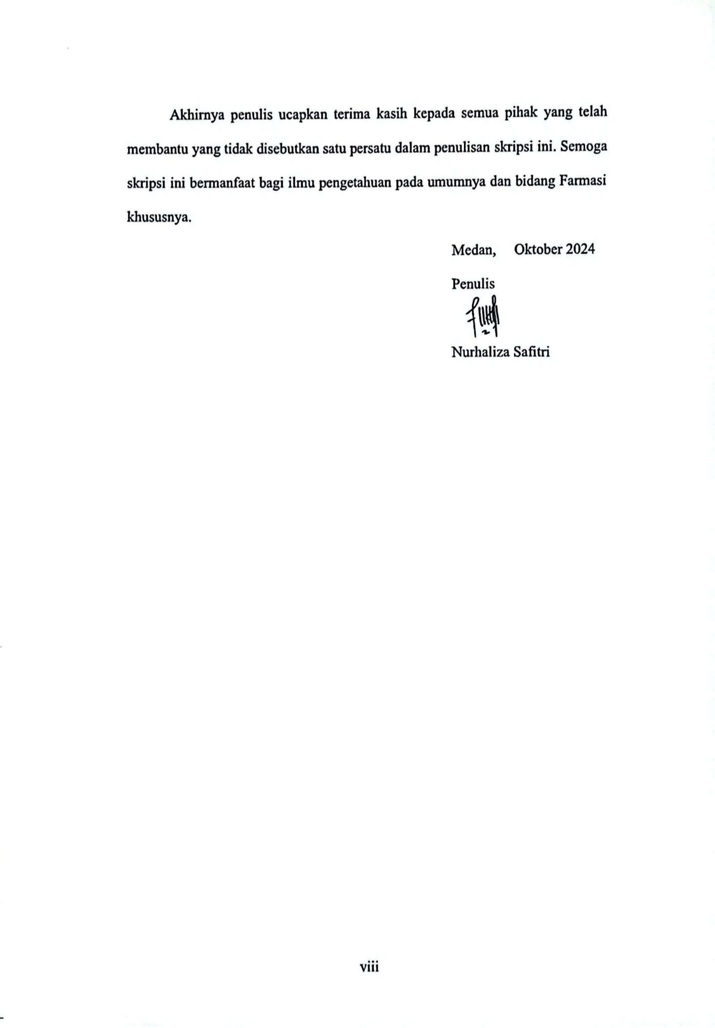

DAFTAR ISI
Halaman
HALAMAN SAMPUL i
SURAT PERNYATAAN iii
ABSTRAK iv
ABSTRACT v
KATA PENGANTAR vi
DAFTAR ISI ix
DAFTAR GAMBAR xiv
DAFTAR TABEL xv
DAFTAR GRAFIK xvi
DAFTAR LAMPIRAN xvii
BAB I PENDAHULUAN 1
1.1 Latar Belakang 1
1.2 Rumusan Masalah 3
1.3 Hipotesis 4
1.4 Tujuan Penelitian 4
1.5 Manfaat Penelitian 5
1.6 Kerangka Penelitian 6
BAB II TINJAUAN PUSTAKA 7
2.1 Tanaman Pucuk Merah 7
2.1.1 Klasifikasi Tanaman Pucuk Merah 8
2.1.2 Morfologi Tanaman Pucuk Merah 8
2.1.3 Kandungan Kimia Daun Pucuk Merah 9
2.1.4 Manfaat Daun Pucuk Merah 10
2.2 Simplisia 10
2.2.1 Pengertian Simplisia 10
2.2.2 Jenis- Jenis Simplisia 11
2.2.3 Pembutuan Simplisia 11
2.3. Ekstraksi 14
2.3.1 Pengertian Ekstraksi 14
2.3.2 Metode Ekstraksi 15
2.3.3 Pelarut 17
2.4. Metabolit Sekunder 18
2.4.1 Alkaloid 19
2.4.2 Flavonoid 20
2.4.3 Tanin 21
2.4.4 Steroid/ Triterpenoid 22
2.4.5 Saponin 23
2.4.6 Glikosida 23
2.4.7 Antosianin 24
2.5 Struktur Bibir Pada Manusia 25
2.5.1 Anatomi dan Fisiologi Bibir 25
2.5.2 Mekanisme Terjadinya Bibir kering 25
2.6 Pembagian Sinar Cahaya Matahari 26
2.6.1 Sinar Ultraviolet (UV) 26
2.6.2 Sinar Tampak 27
2.6.3 Sinar Infra merah (IR) 27
2.7 Tabir Surya 28
2.7.1 Pembagian Tabir Surya 28
2.7.2 Bentuk Sediaan Tabir Surya 29
2.7.3 Potensi Tabir Surya 30
2.8 Sun Protection Factor (SPF) 31
2.8.1 Pengertian SPF 31
2.8.2 Pengukuran Nilai SPF 32
2.9 Kosmetik 34
2.9.1 Pengertian Kosmetik 34
2.9.2 Penggolongan Kosmetik 34
2.9.3 Bahan Dasar Kosmetik 37
2.10 Pelembab Bibir (Lip balm) 38
2.10.1 Pengertian Pelembab Bibir 38
2.10.2 Fungsi Pelembab Bibir 39
2.10.3 Komponen Pelembab Bibir (Lip balm) 39
2.11 Spektrofotometer 40
2.11.1 Pengertian Spektrofotometer 40
2.11.2 Prinsip Spektrofotometer 41
2.11.3 Instrumentasi Spektrofotometer 41
2.12 Monografi Bahan 43
2.12.1 Cera Flava 43
2.12.2 Gliserin 44
2.10.3 Nipagin 45
2.10.4 Lanolin 45
2.10.5 Oleum Cacao 46
BAB III METODE PENELITIAN 47
3.1 Rancangan Penelitian 47
3.1.1 Variabel Penelitian 47
3.1.2 Parameter Penelitian 47
3.2 Jadwal dan Lokasi Penelitian 47
3.2.1 Jadwal Penelitian 47
3.2.2 Lokasi Penelitian 48
3.3 Bahan dan Peralatan 48
3.3.1 Alat Penelitian 48
3.3.2 Bahan Penelitian 48
3.4 Persiapan Bahan 48
3.4.1 Determinasi Sampel 48
3.4.2 Pengambilan Sampel 48
3.4.3 Pengolahan Sampel 49
3.5 Karakteristik Simplisia 49
3.5.1 Makroskopis 49
3.5.2 Mikroskopis 49
3.5.3 Penetapan Kadar Air 50
3.5.4 Penetapan Kadar Sari Larut Dalam Air 50
3.5.5 Penetapan Kadar Sari Larut Dalam Etanol 50
3.5.6 Penetapan Kadar Abu Total 51
3.5.7 Penetapan Kadar Abu Tidak larut Asam 51
3.6 Pembuatan Ekstrak Etanol Daun Pucuk Merah 51
3.6.1 Perhitungan Pelarut Penyari Maserasi 51
3.6.2 Proses Maserasi Sampel 52
3.7 Pembuatan Larutan Pereaksi 52
3.7.1 Larutan Pereaksi 52
3.7.2 Larutan Pereaksi Natrium Hidroksida 2N 52
3.7.3 Larutan Pereaksi Bouchardat 52
3.7.4 Larutan Pereaksi Mayer 52
3.7.5 Larutan Pereaksi Dragendorf 53
3.7.6 Larutan Pereaksi Molisch 53
3.7.7 Larutan Pereaksi Besi (II) Klorida 1% 53
3.7.8 Larutan Pereaksi Timbal (II) Asetat 0,4 M 53
3.7.9 Larutan Pereaksi Lieberman-Burchard 53
3.7.10 Larutan Etanol 80% 53
3.8 Skrining Fitokimia 54
3.8.1 Pemeriksaan Alkaloid 54
3.8.2 Pemeriksaan Flavonoid 54
3.8.3 Pemeriksaan Tanin 54
3.8.4 Pemeriksaan Saponin 55
3.8.5 Pemeriksaan Steroid/ Triterpenoid 55
3.8.6 Pemeriksaan Gikosida 55
3.8.7 Pemeriksaan Antosianin 56
3.9 Penentuan Nilai SPF Ekstrak Etanol Daun Pucuk Merah 56
3.10 Pembuatan Pelembab Bibir dari Ekstrak Etanol Daun Pucuk Merah dalam Bentuk Sediaan Stick 57
3.10.1 Formula 57
3.10.3 Pembuatan Pelembab Bibir Stick 57
3.11 Evaluasi Mutu Fisik 58
3.11.1 Uji Organoleptis 58
3.11.2 Uji Homogenitas 58
3.11.3 Uji pH 58
3.11.4 Uji Stabilitas 58
3.11.5 Uji Iritasi 58
3.11.6 Uji Titik Lebur 59
3.11.7 Uji Hedonik 59
3.12 Uji Kelembapan 59
3.13 Uji SPF Sediaan 60
3.14 Analisis Data 60
BAB IV HASIL DAN PEMBAHASAN 61
4.1 Hasil Identifikasi Tumbuhan 61
4.2 Hasil Pengolahan Sampel 61
4.3 Hasil Pemeriksaan Karakterisasi Simplisia 61
4.3.1 Pemeriksaan Makroskopik Simplisia Daun Pucuk Merah 61
4.3.2 Pemeriksaan Mikroskopik Serbuk Simplisia Daun Pucuk
Merah 62
4.3.3 Pemeriksaan Karakteristik Daun Pucuk Merah 62
4.4 Hasil Pembuatan Ekstrak 63
4.5 Hasil Skrining Fitokimia 64
4.6 Hasil Penentuan Nilai SPF Ekstrak Etanol Daun Pucuk Merah 66
4.7 Hasil Pembuatan Pelembab Bibir 67
4.8 Hasil Evaluasi Mutu Fisik Sediaan Pelembab Bibir 67
4.8.1 Uji Organoleptis Sediaan Pelembab Bibir 67
4.8.2 Uji Homogenitas Sediaan Pelembab Bibir 68
4.8.3 Uji pH Sediaan Pelembab Bibir 69
4.8.4 Uji Titik Lebur Sediaan Pelembab Bibir 70
4.8.5 Uji Stabilitas Sediaan Pelembab Bibir 71
4.8.6 Uji Iritasi Sediaan Pelembab Bibir 72
4.8.7 Uji Hedonik Sediaan Pelembab Bibir 73
4.9 Uji Kelembapan Sediaan Pelembab Bibir 74
4.10 Uji Nilai SPF Sediaan Pelembab Bibir 76
BAB V KESIMPULAN 78
5.1 Kesimpulan 78
5.2 Saran 78
DAFTAR PUSTAKA 79

DAFTAR GAMBAR
Halaman
Gambar 1.1 Kerangka Pikir Penelitian 6
Gambar 2.1 Tanaman Pucuk Merah 7
Gambar 2.2. Rumus Struktur Alkaloid 19
Gambar 2.3. Rumus Struktur Flavonoid 20
Gambar 2.4. Rumus Struktur Tanin 21
Gambar 2.5. Rumus Struktur Steroid dan Triterpenoid 22
Gambar 2.6. Rumus Struktur Saponin 23
Gambar 2.7. Rumus Struktur Antosisanin 24
Gambar 2.8. Kosmetik 34
Gambar 2.9. Komponen Spektrofotometer UV-Vis 41

DAFTAR TABEL
Halaman
Tabel 2.1. Keefektifan tabir Surya Berdasarkan Nilai SPF 32
Tabel 2.2. Nilai Konstanta EExI 33
Tabel 3.2. Formula sediaan pelembab bibir ekstrak etanol daun pucuk merah 57
Tabel 4.1. Hasil Pengamatan Makroskopik Daun Pucuk Merah 61
Tabel 4.2. Hasil Karakteristik Serbuk simplisia Daun Pucuk Merah 62
Tabel 4.3. Hasil Skrining Fitokimia Ekstrak etanol Daun Pucuk Merah 64
Tabel 4.4 Nilai SPF Ekstrak Etanol Daun Pucuk Merah 66
Tabel 4.5 Data Pengamatan Organoleptis Sediaan Pelembab Bibir 68
Tabel 4.6 Data Pengamatan Homogenitas Sediaan Pelembab bibir 68
Tabel 4.7 Data Pengamatan pH Pelembab Bibir 69
Tabel 4.8 Data Pengamatan Stabilitas Pelembab Bibir 70
Tabel 4.9 Data Pengamatan Iritasi Pelembab Bibir 71
Tabel 4.10 Data Pengamatan Titik Lebur Pelembab Bibir 72
Tabel 4.11 Data Pengamatan Hedonik Sediaan Pelembab Bibir 73
Tabel 4.12 Data Pengamatan Kelembapan Sediaan Pelembab Bibir 75
Tabel 4.13 Data Pengamatan SPF Sediaan Pelembab Bibir 77

DAFTAR GRAFIK
Halaman
Grafik 4.1 Nilai SPF Etanol Daun Pucuk Merah 66
Grafik 4.2 Uji pH Sediaan Pelembab Bibir 70
Grafik 4.3 Uji Hedonik Sediaan Pelembab Bibir 74
Grafik 4.4 Uji Kelembaban Sediaan Pelembab Bibir 76
Grafik 4.5 Uji SPF sediaan pelembab bibir 77

DAFTAR LAMPIRAN
Halaman
Lampiran 1. Surat Hasil Identifikasi Daun Pucuk Merah 84
Lampiran 2. Bagan Alir Penelitian 85
Lampiran 3. Bagan Alir Pembuatan Serbuk Simplisia 86
Lampiran 4. Pengolahan Sampel Ekstrak Etanol Daun Pucuk Merah 87
Lampiran 5. Uji Karakterisasi Simplisia Daun Pucuk Merah 89
Lampiran 6. Perhitungan Penetapan Kadar Simplisia 91
Lampiran 7. Bagan Alir Pembuatan Ekstrak Etanol Daun Pucuk Merah 96
Lampiran 8. Perhitungan Rendemen Ekstrak Etanol 97
Lampiran 9. Perhitungan Pelarut Maserasi 98
Lampiran 10. Pengamatan Skrining Fitokimia Ekstrak Etanol Daun Pucuk
Merah …………………………………………………………100
Lampiran 11. Bagan Alir Penentuan Nilai SPF Ekstrak Etanol Daun Pucuk Merah 100
Lampiran 12. Perhitungan Konsentrasi Ekstrak Etanol 101
Lampiran 13. Data Hasil SPF Ekstrak Etanol Daun Pucuk Merah 102
Lampiran 14. Perhitungan Nilai SPF Ekstrak Etanol Daun Pucuk Merah 103
Lampiran 15. Pembuatan Larutan Penentuan SPF Ekstrak Etanol Daun Pucuk Merah 106
Lampiran 16. Bagan Alir Formulasi Sediaan 107
Lampiran 17. Perhitungan Bahan Sediaan Pelembab Bibir Ekstrak Etanol Daun Pucuk Merah …………………………………………………..108
Lampiran 18. Pembuatan Sediaan Pelembab Bibir Ekstrak Etanol Daun Pucuk Merah 109
Lampiran 19. Evaluasi Mutu Fisik Sediaan Pelembab Bibir Ekstrak Etanol Daun Pucuk Merah 110
Lampiran 20. Surat Pernyataan Uji Keamanan Pelembab Bibir Ekstrak Etanol Daun Pucuk Merah 113
Lampiran 21. Kuisioner Penilaian Uji Kesukaan (Hedonik Test) 114
Lampiran 22. Hasil Data SPSS Uji Hedonik 115
Lampiran 23. Bagan Alir Penentuan Nilai SPF Sediaan Pelembab Bibir (Lip balm) Ekstrak Etanol Daun Pucuk Merah 121
Lampiran 24. Perhitungan Pembuatan Larutan Penentuan SPF Sediaan Pelembab Bibir Ekstrak Etanol Daun Pucuk Merah 122
Lampiran 25. Data Hasil SPF Sediaan Pelembab Bibir Ekstrak Etanol Daun Pucuk Merah 123
Lampiran 26. Perhitungan Nilai SPF Sediaan Pelembab Bibir (Lip balm) Ekstrak Etanol Daun Pucuk Merah 124
Lampiran 27. Pembuatan Larutan Penentuan SPF Sediaan Pelembab Bibir Ekstrak Etanol Daun Pucuk Merah 126

